Задание 1

1. У меня версия 1.1 (у сервера тоже)
2. Русский и английский. Помимо этого предоставляется информация об операционной системе, версии браузера.
3. Мой ip-адрес 192.168.1.94, ip-адрес сервера 128.119.245.12
4. 200
5. 22 февраля 06:59:01 GMT
6. 128

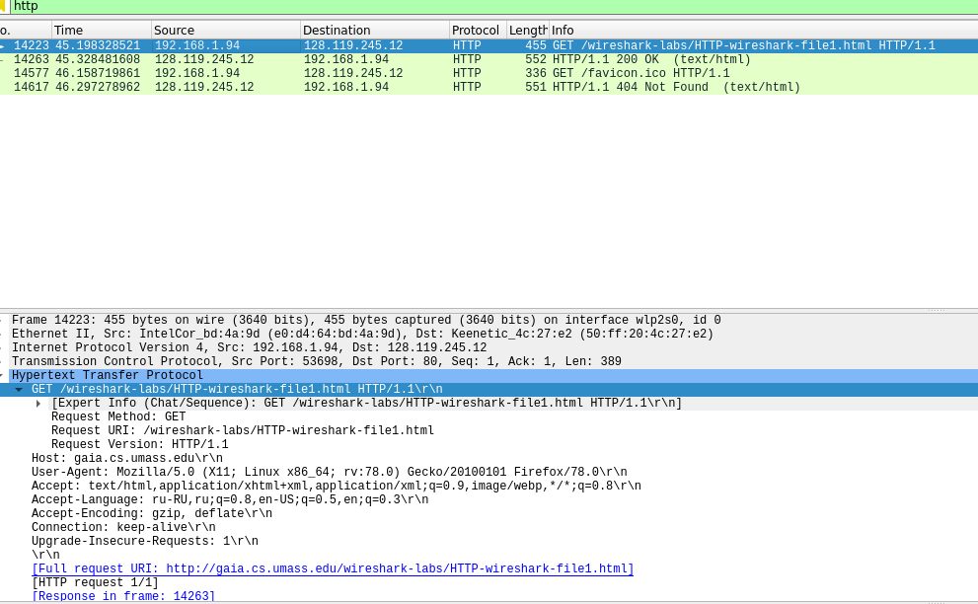

Задание 2

1. Не вижу
2. В поле line-based text data есть искомый текст
3. Вижу. За заголовком следует время, обновления после которого нас интересуют.
4. Код 304. Сервер не вернул текст в явном виде, вместо этого сообщил Not Modified

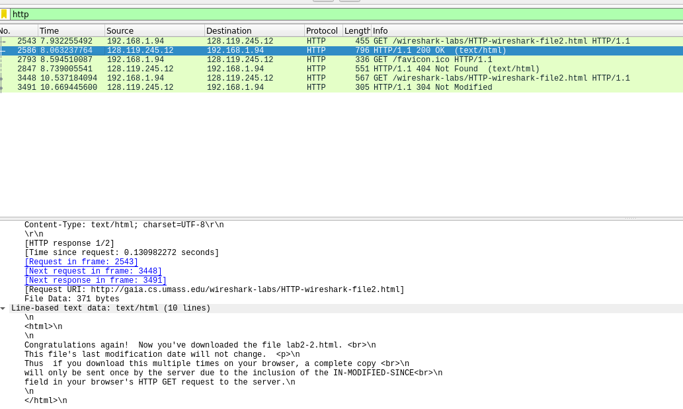

Задание 3

1. Два сообщения. Номера 1715 и 1972
2. 1773
3. 3 сегмента
4. Нет

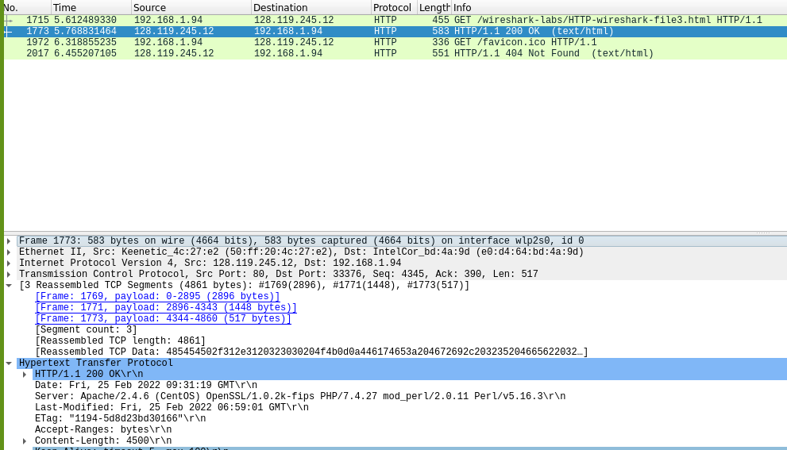

Задание 5

1. Код 401, Response Phrase: Unauthorized.
2. Поле Authorization

